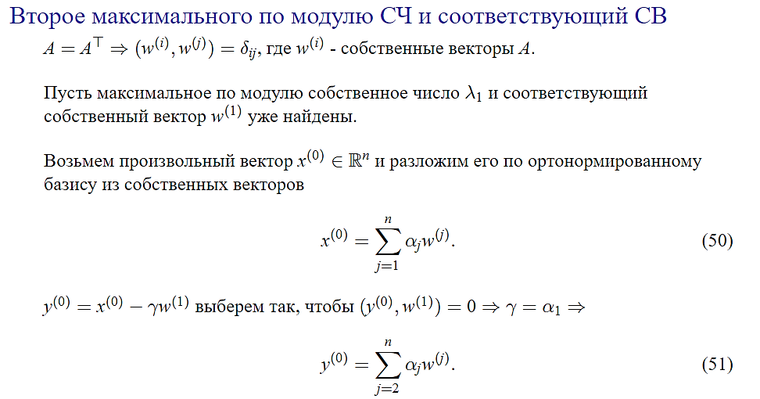  
ПУСТЬ А – симметричная. Ее векторы образуют ОНБ=>скалярное дает кронекера.  
y0 возьмем ортогональным w1 (он уже найден). Гамма такой, чтобы была ортогональность. Из-за этого в базисе будут участвовать все векторы, начиная со второго. Повторяем те же выкладки, что и для СтМ, получаем (53). Здесь сходимость определяется лямбда3/лямбда2.  
  
